’s-Hertogenbosch
Jan Heinsstraat 34

Kadastraal : ’s Hertogenbosch, G-4456  Monumentnr. : SOM0603  Huidige functie : woonhuis | Bouwjaar : circa 1885  Architect :  Oorspr.functie : woonhuis

Verbouwingen : 1938
Archief : Gemeente ’s-Hertogenbosch, afdeling BAM; dz-archief
Datum document: 01-12-2008

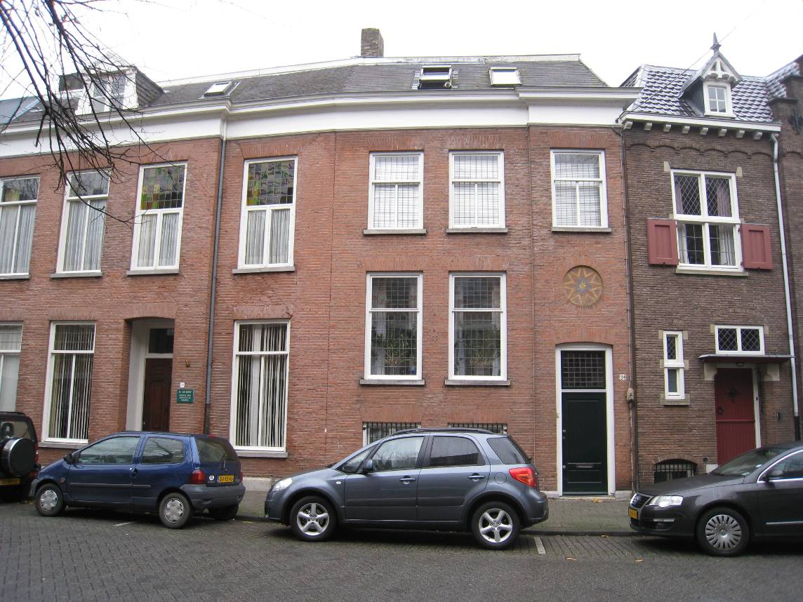

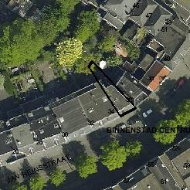

globale aanduiding van het perceel
Context
(Bouw)historie:
Kort na 1880 werd begonnen met de bouw van huizen aan de noordzijde van de Jan Heinsstraat, die in 1881 zijn naam kreeg bij raadsbesluit van 31 mei. Er werden aan de noordzijde van het straatgedeelte tussen de Van Tuldenstraat en de Zuid-Willemsvaart voornamelijk kleine herenhuizen gerealiseerd, deels in een projectmatige opzet. Het buurtje rond de Jan Heinsstraat met zijn kleine herenhuizen en beneden- en bovenwoningen werd vooral bevolkt door de hogere middenstandsklasse, die in deze periode sterk in opkomst was.
Het herenhuis op nr. 34 ontstond waarschijnlijk in samenhang met het belendende dubbele herenhuis nr.30-32, maar wijkt hier op een aantal opvallende punten duidelijk van af, zodat het toch een op zichzelf staand herenhuis is.
Het pand zal rond 1885 zijn gebouwd en is een voorbeeld van de sobere bakstenen lijstgevelarchitectuur, die in de jaren tachtig van de 19de eeuw op zijn retour was, maar vooral in de woonhuisbouw nog veel werd toegepast. Deze bouwtrant, onder invloed van het neoclassicisme, was vooral rond het midden van de 19de eeuw erg in zwang. Het pand wijkt van het belendende dubbele herenhuis af door zijn merkwaardige hoge souterrainverdieping met daarboven, als een soort bel-etage de hoge ramen van de hoofdverdieping. De ingang bevindt zich wel op begane grondniveau.
De voorgevel onderging weinig wijzigingen. In 1938 is een verandering aan de entree uitgevoerd in opdracht van de toenmalige eigenaar, F. Teulings. In het begin van de 20ste eeuw woonde hier de familie De Haas. In de jaren zeventig was er het kunst- en curiosa-atelier van Jan Heijns gevestigd.

Het pand bleef wat betreft de voorgevel in vrij gave staat behouden.

Ligging:
Het pand ligt aan de noordelijke zijde van de Jan Heinsstraat, binnen de aaneengesloten noordelijke gevelwand van deze straat in het noordelijke deel van de Bossche binnenstad. Het aangrenzende wijkje werd aangelegd op de “Esplanade” of het “Plein”, de onbebouwde ruimte ten zuiden van de Citadel, die eind 19de eeuw werd herontwikkeld. Het pand staat in het oostelijke uiteinde van de straat, waar deze aansluit op de Zuid-Willemsvaart.

Beschrijving

Algemeen (hoofdvorm, kap):
Het pand heeft in hoofdzaak een rechthoekige, maar sterk gerende plattegrond, een gevolg van het spievormige perceel waarop het huis werd gebouwd. Voorts heeft het huis een souterrainverdieping, twee volledige bouwlagen en een zolderverdieping, opgenomen onder een plat met dakschild boven de voorgevel, gedekt met asfaltshingles. In het voorste dakvlak bevinden zich moderne dakramen. Boven de westelijke zijgevel bevindt zich op het dak een gemetselde schoorsteen.

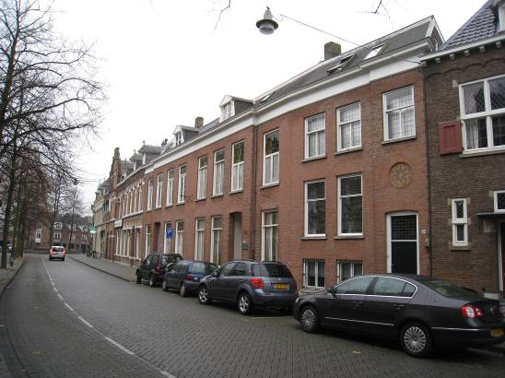

Voorgevel:
De voorgevel heeft een asymmetrische opzet en is drie vensterassen breed. De smalle rechter vensteras risaleert licht en valt op door de tot het maaiveld reikende ingang, terwijl zich in het brede linker geveldeel grote souterrainvensters bevinden, met daarboven pas de vensters van de hoofdetage.
De gevel is gemetseld in roodbruine machinale baksteen in kruisverband (met snijvoegen) en voorzien van een lage hardstenen plint. Hardsteen is ook toegepast voor de lekdorpels van de vensters. Aan de bovenzijde sluit de gevel af met een eenvoudig hoofdgestel, bestaande uit een smalle architraaflijst, een glad fries en een eenvoudig geprofileerde houten kroonlijst.
De ingang in de rechter travee heeft een strek met getoogde onderzijde, een kozijn met kraalprofiel en een ooit vernieuwde paneeldeur met boven het kalf een enkelruits bovenlicht met eenvoudig glas-in-lood. Boven de ingang bevindt zich een oculus met stermotief in kleurig metselmozaïek, omgeving door een rollaag. De vensters hebben alle anderhalfsteens strekken en kozijnen met een kraalprofiel. De twee souterrainvensters hebben stolpramen en smeedijzeren diefijzers, de hierboven gelegen woonkamervensters zijn voorzien van enkelruits schuiframen met eenvoudige glas-in-loodpanelen. In de bovenste bouwlaag bevinden zich drie vensters met T-schuiframen, die geheel met glas-in-lood zijn gevuld.

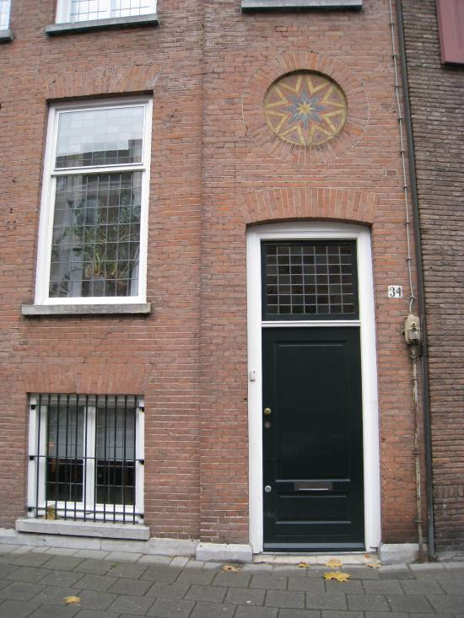

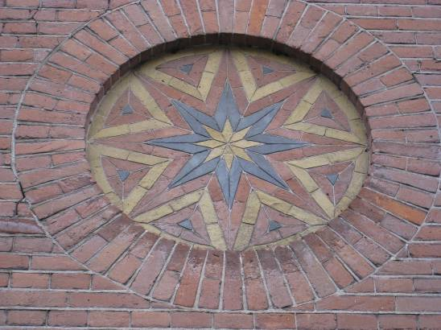

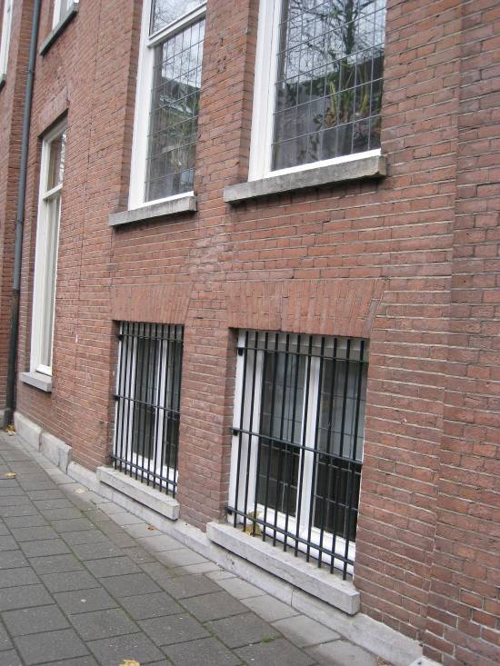

Zijgevels:
Het pand wordt aan beide zijden begrensd door bebouwing.

Achtergevel:
De achtergevel is niet zichtbaar vanuit de openbare ruimte.

Ruimtelijke indeling:
Het pand heeft de voor herenhuizen gebruikelijke indeling met een zijgang (langs de oostelijke zijgevel), geflankeerd door woonvertrekken (oorspronkelijk en-suite) langs de andere zijgevel. In de gang overbrugt een trap het hoogteverschil tussen vestibule en de bel-etage.

Interieurelementen
Over eventuele waardevolle interieurelementen is geen documentatie voorhanden.

Erf, bijgebouwen, diversen:
N.v.t.

Literatuur/bronnen:

Motivering voor plaatsing op de gemeentelijke monumentenlijst

1. Architectonische en stedenbouwkundige waarden
Het pand Jan Heinsstraat 34 heeft stedenbouwkundige waarde vanwege de samenhang met de historische gebouwde omgeving en de historische verkavelingsstructuur, die dateert van de late 19de eeuw. Het pand maakt deel uit van een gave historische gevelwand met representatieve kleinschalige herenhuisarchitectuur.

2. Bouw- en/of kunsthistorische waarden
Het pand is een wat betreft de uiterlijke verschijningsvorm goed en gaaf voorbeeld van een kleinschalig herenhuis uit het laatste kwart van de 19de eeuw. Opmerkelijk is de sobere, verzorgde lijstgevelarchitectuur, waarin in de voorgevel een bijzonder decoratief siermetselwerkornament is opgenomen. Typologisch bijzonder (in vergelijking met de andere huizen aan de Jan Heinsstraat) is de verdiepingsindeling met de hoge souterrainverdieping.

3. Cultuurhistorische waarden
Het gebouw heeft cultuurhistorische waarde als markant voorbeeld van kleinschalige herenhuisarchitectuur uit het einde van de 19de eeuw. Het geeft een goede indruk van de wijze, waarop de hogere middenstand in deze periode was gehuisvest. Daarnaast verwijst het pand, net als de buurpanden, met zijn laat 19de-eeuwse gevelarchitectuur naar de “moderne” ontwikkelingen in en rond de Bossche binnenstad, waar rond 1900, na de ontmanteling van de vesting nieuwe woongebieden werden ingericht.

Het object Jan Heinsstraat 34, bestaande uit een laat 19de-eeuws herenhuis, is op basis van bovenstaande criteria beschermenswaardig als gemeentelijk monument in de gemeente ‘s-Hertogenbosch

